Сеем, веем, повеваем,
С рождеством вас поздравляем!
14 и 15 января
в детском саду прошли колядки.
Воспитанники старших и подготовительных групп подарили малышам и сотрудникам ДОУ
праздничное настроение. За эти волшебные дни прозвучало много чудесных пожеланий!
******************************************
7 февраля
В детском саду во всех группах прошли праздники и развлечения, посвященные открытию
Олимпийских Игр.
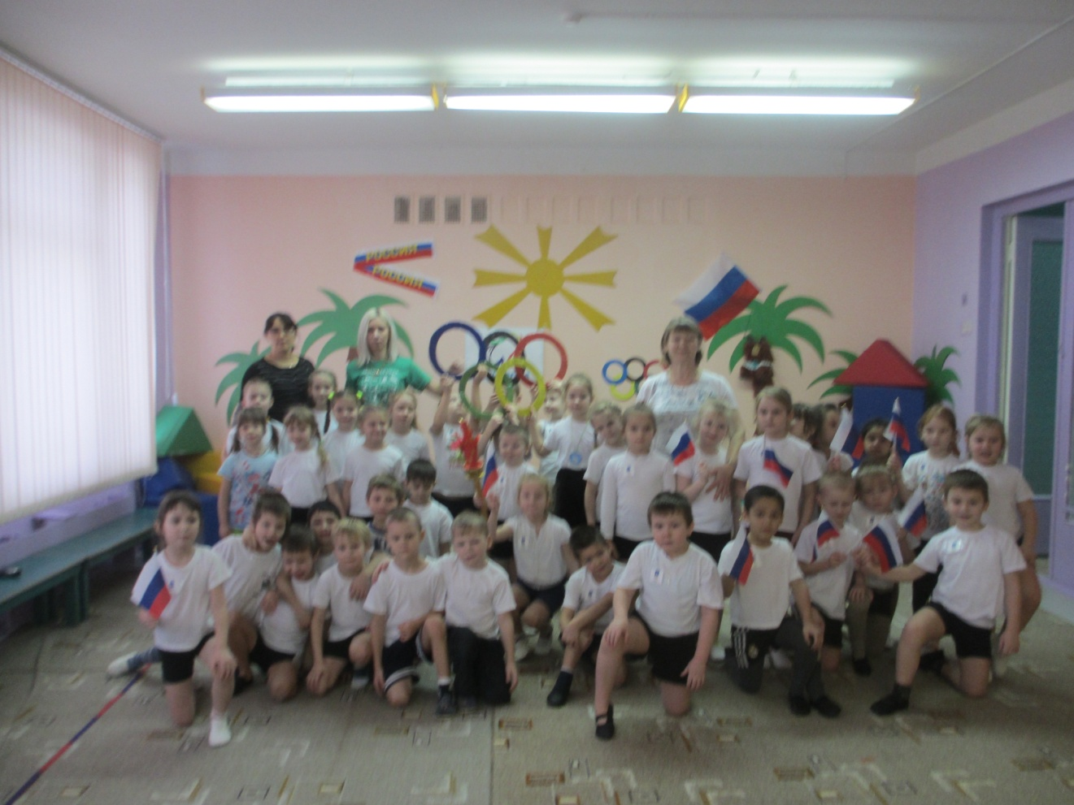
Старшие дошкольники показали свое мастерство
в спортивных состязаниях.

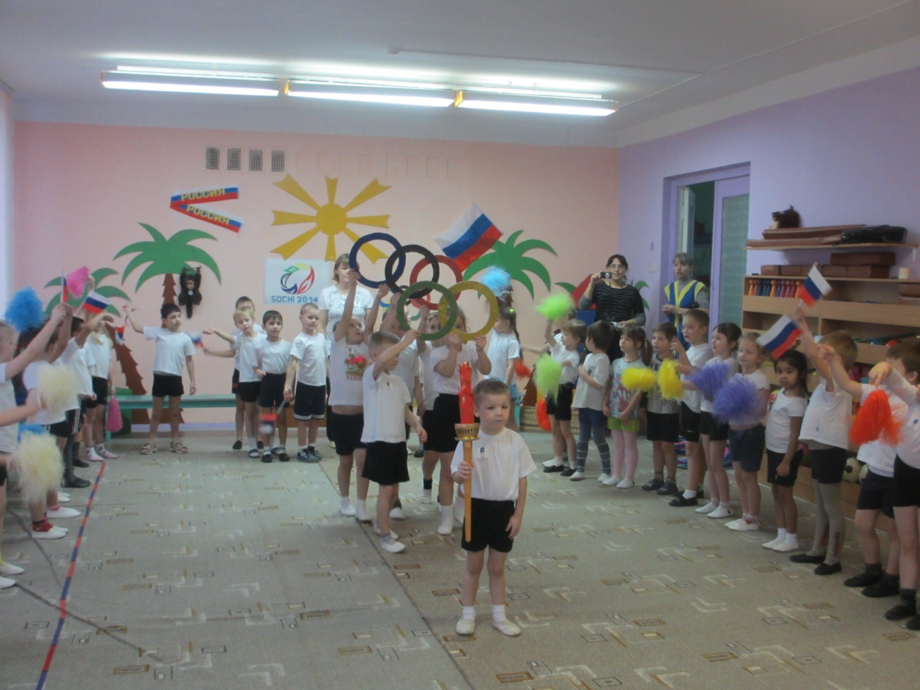
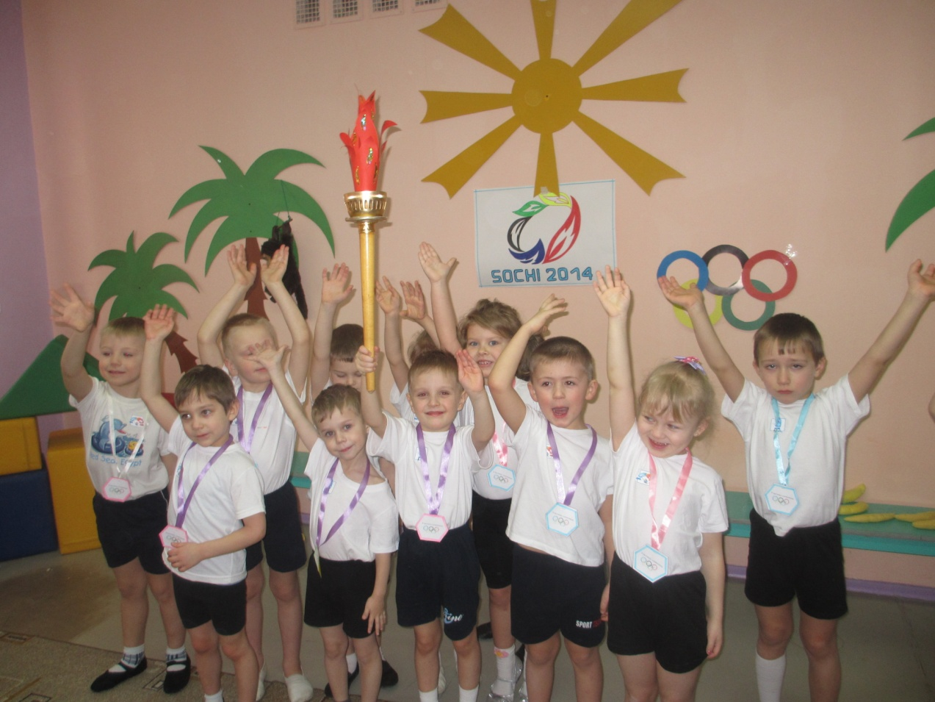

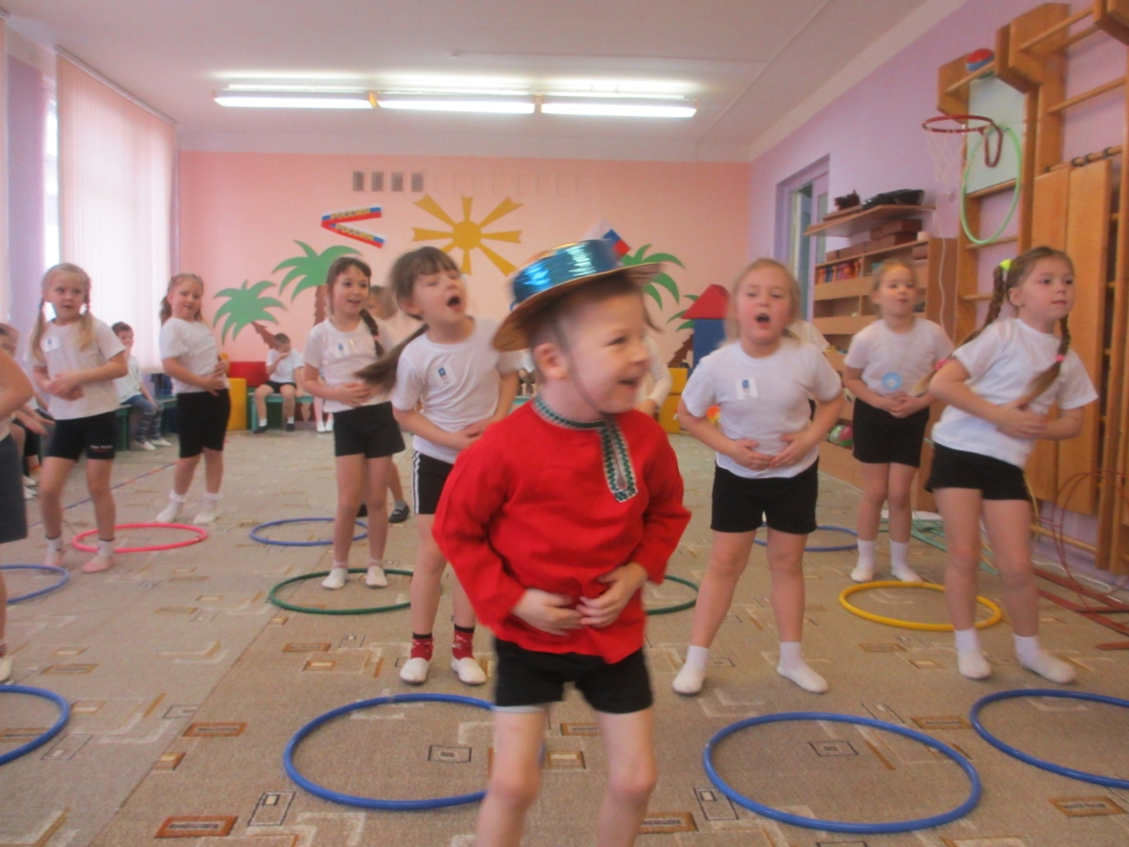

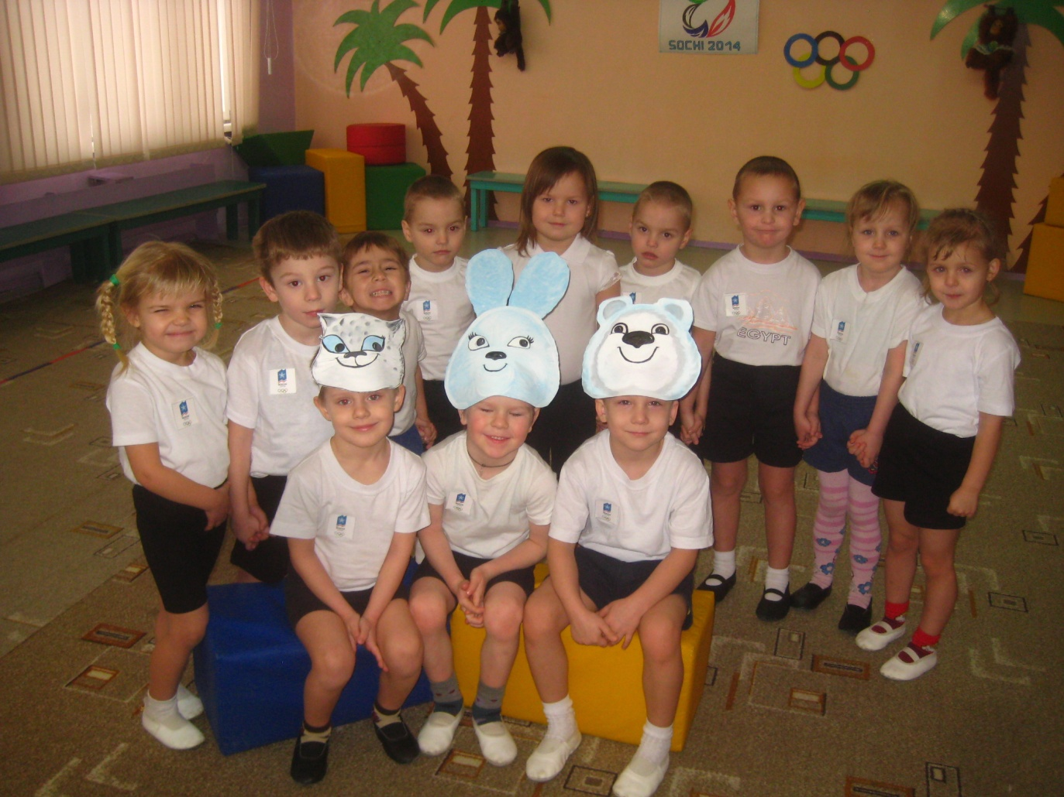

Малыши соревновались на прогулке
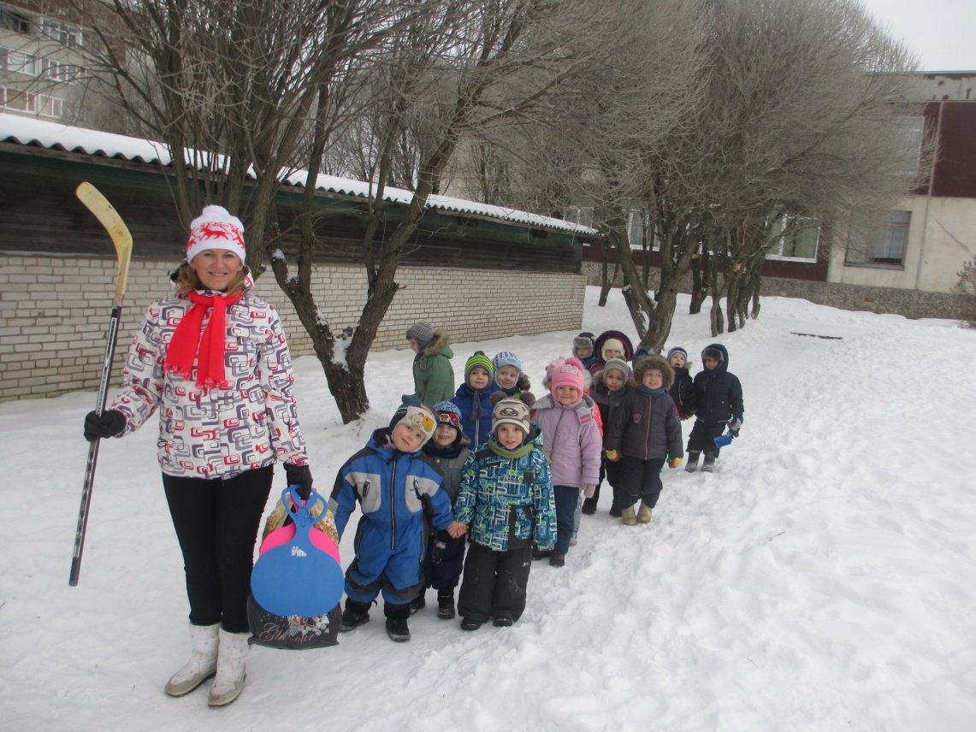
Рисование олимпийских колец на снегу
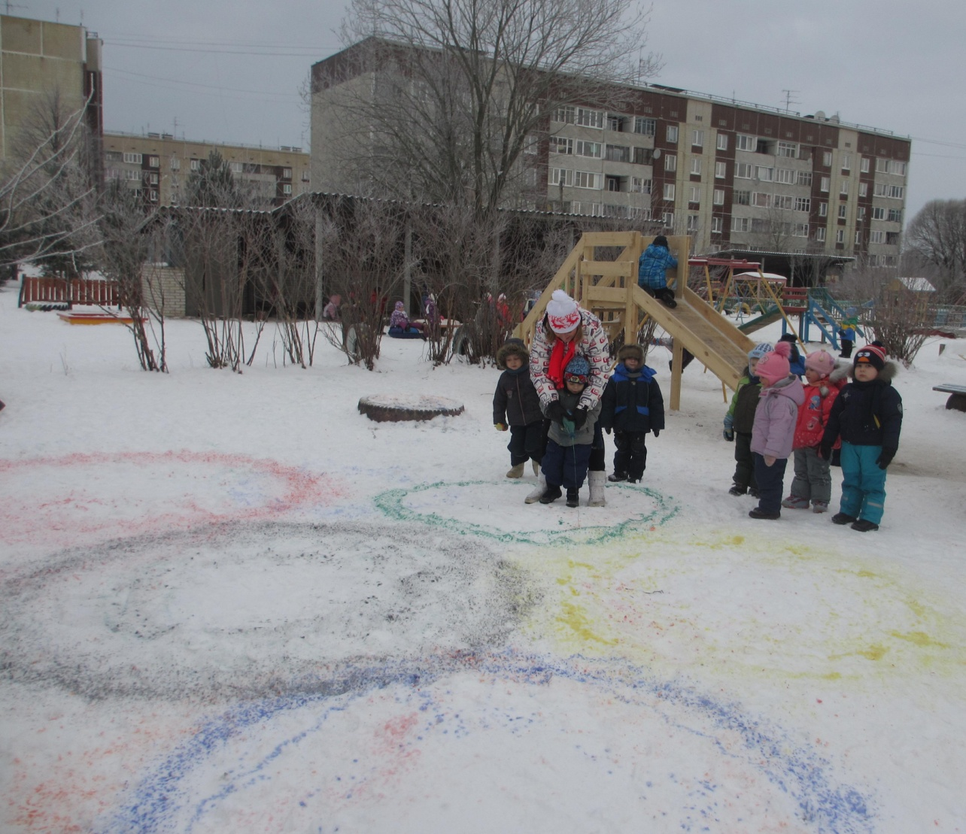

Наши будущие чемпионы!
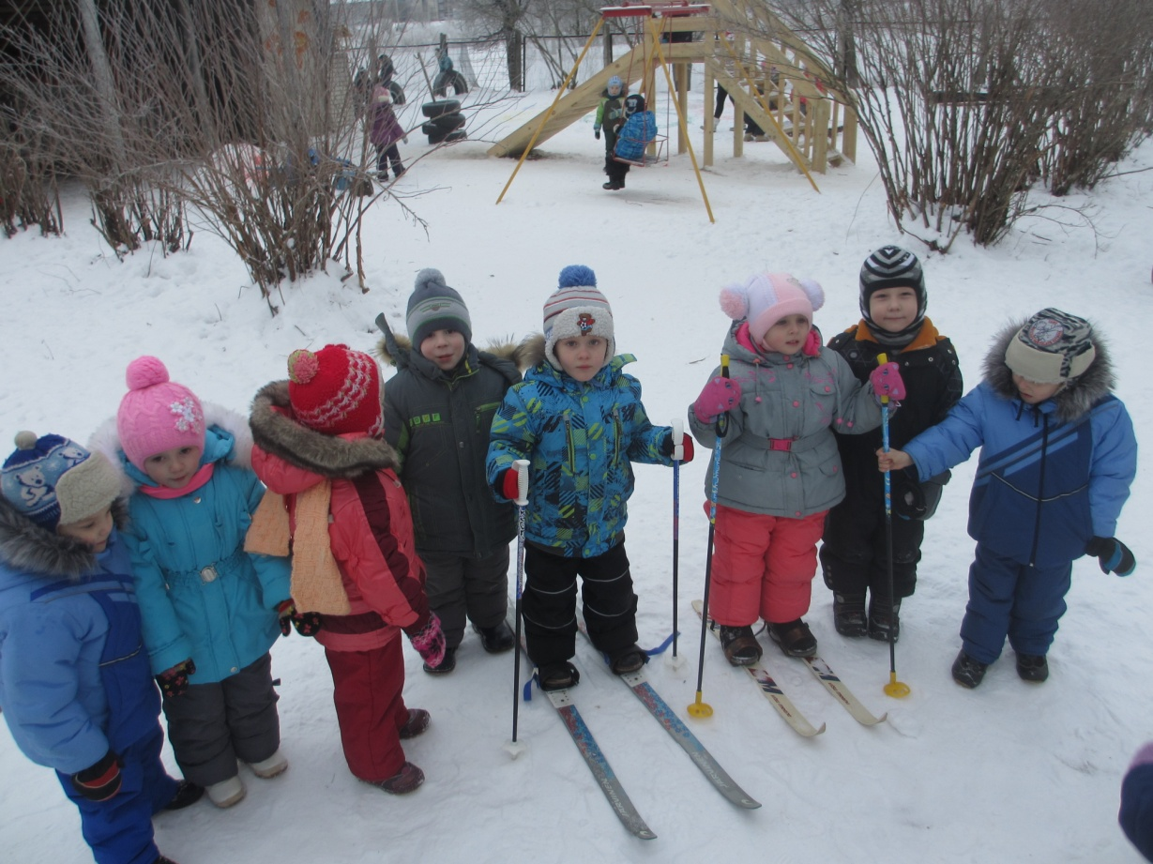
******************************************
20 и 21 февраля
В детском саду прошли развлечения, посвящённые
Дню защитника Отечества.
В группах старшего дошкольного возраста были
подготовлены презентации
"Заповеди солдата", "Лучше папы друга нет".
А средняя группа "Пчёлки" пригласила на праздник офицеров и военнослужащих срочной службы, которые, к восторгу ребят, соревновались с ними и пели патриотические песни.
******************************************
6 и 7 марта
в детском саду проводятся утренники, посвященные
Международному женскому дню 8 МАРТА.
Приглашаем всех родителей!
С душистой веточкой мимозы
Весна приходит в дом.
От всей души мы поздравляем
С Международным женским днём!

********************************
12 и 13 марта
в Гатчине прошёл районный конкурс
"Воспитатель года-2014".
Яртысева Ольга Васильевна,воспитатель старшей логопедической группы
"Солнышко", стала его лауреатом.Весь коллектив поздравляет коллегу с победой ижелает дальнейших творческих успехов!
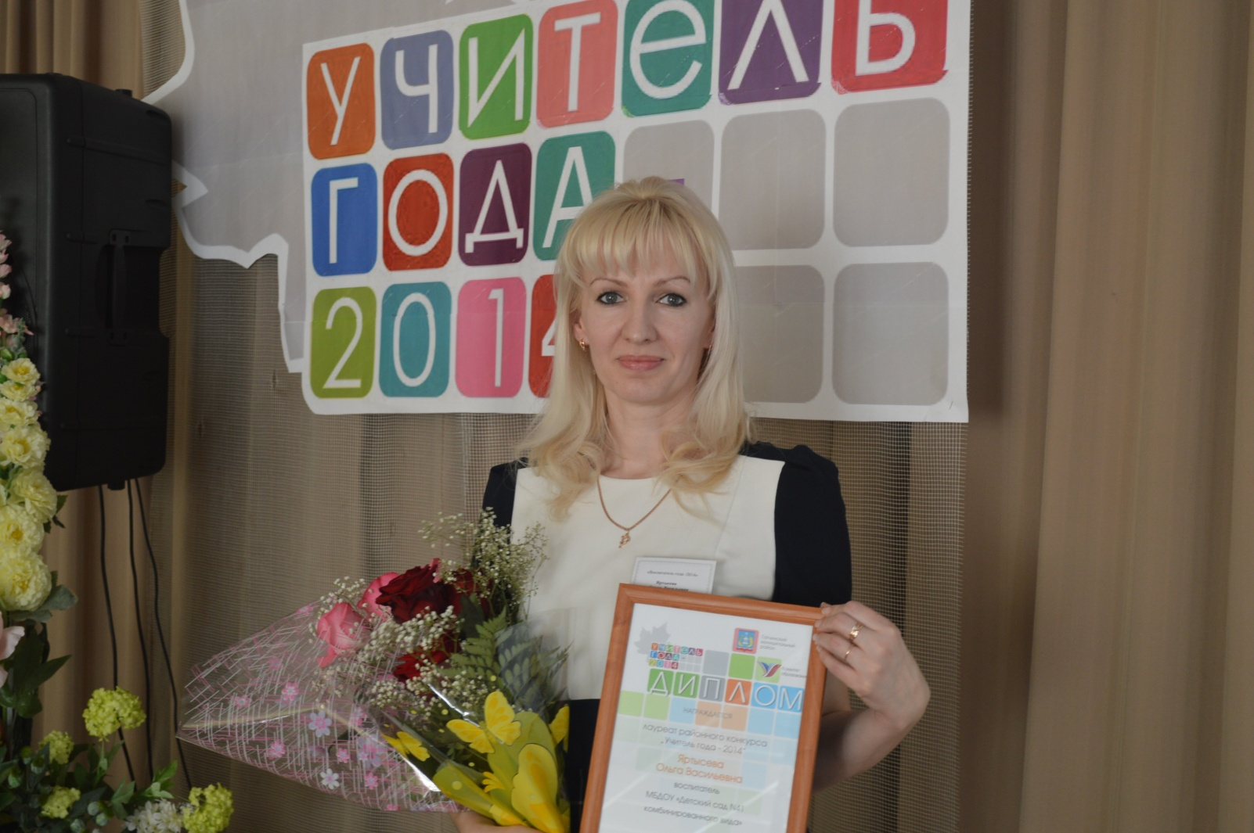
********************************

19 марта
дошкольники старших и подготовительных групп приняли участие в акции
"МИР БЕЗ НАСИЛИЯ"
Участникам конкурса рисунков на тему
"Полезные и вредные телепередачи глазами детей" вручили призы.
Все дети были приглашены на просмотр мультфильмов на тему "Мир без насилия"
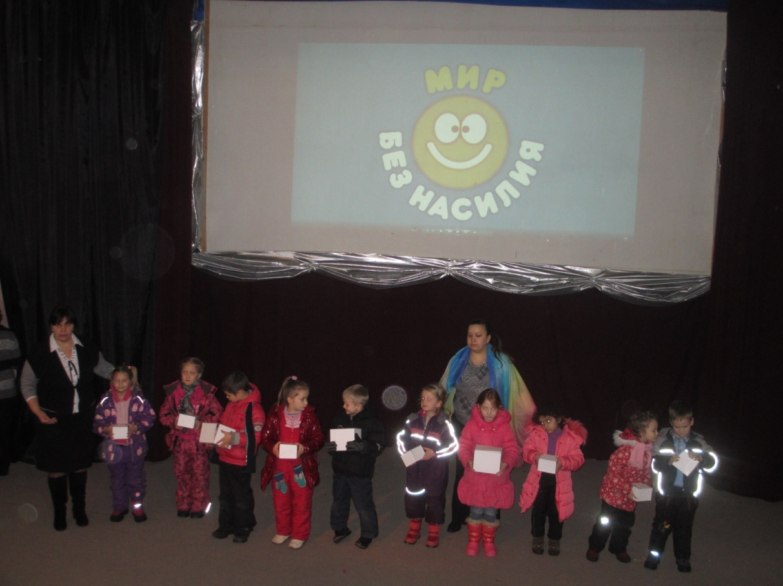
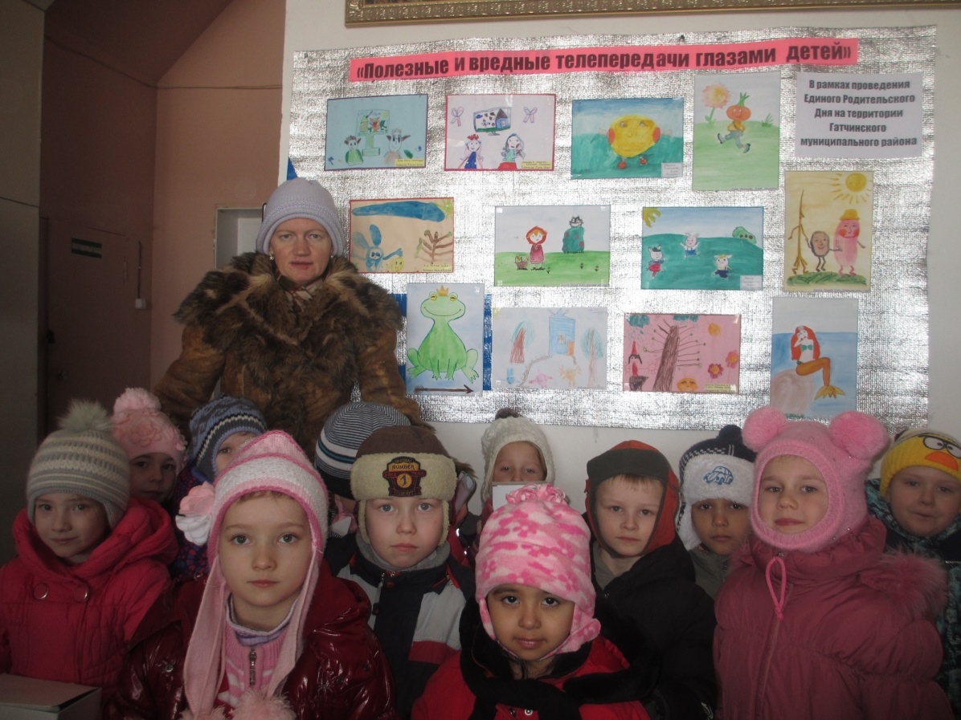

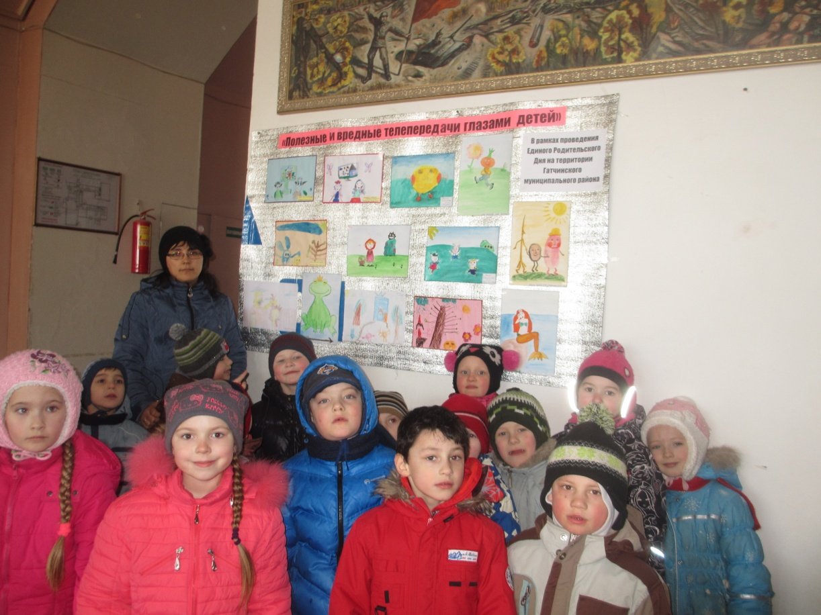
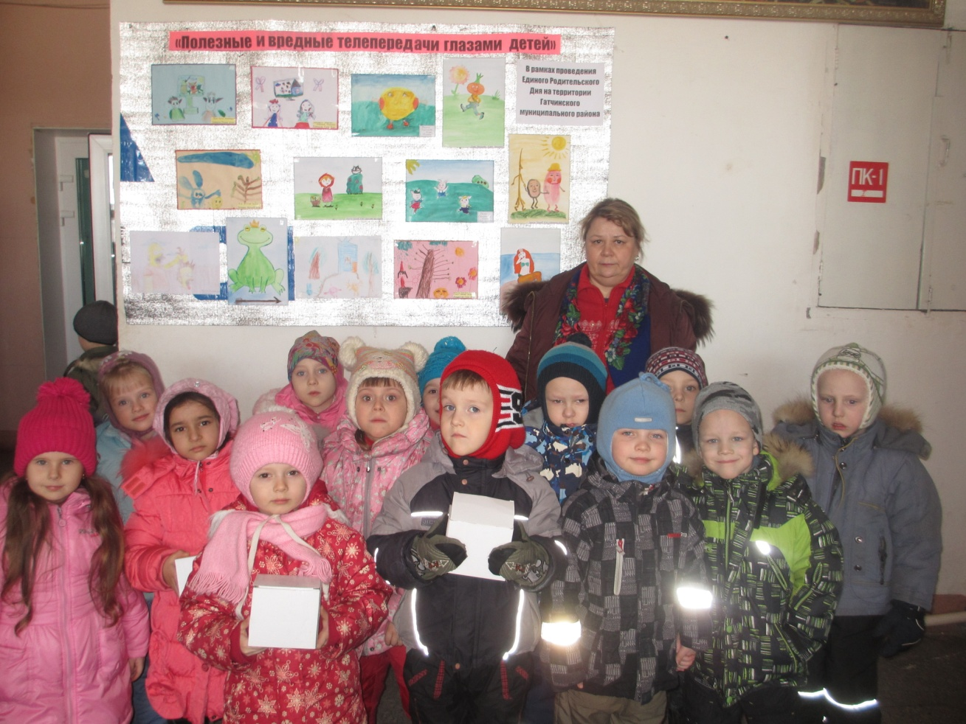
********************************

6 и 7 мая
в детском саду прошли музыкальные развлечения, посвященные Дню победы.
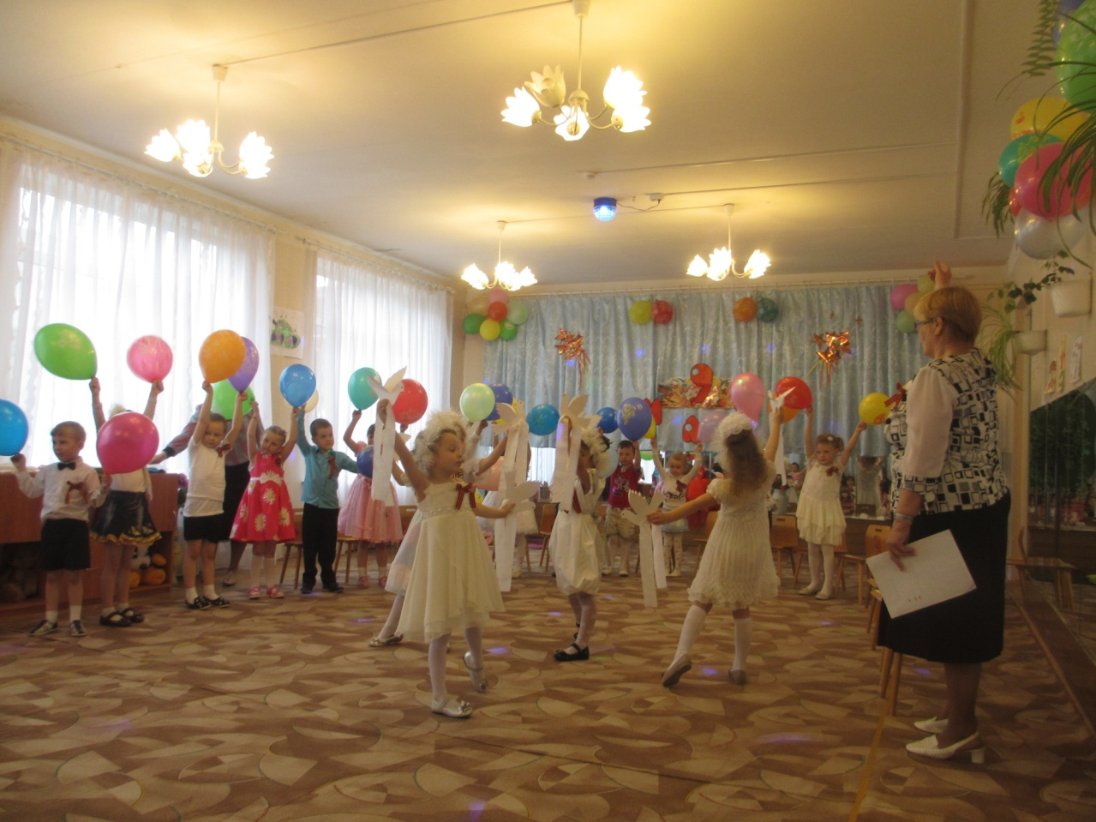
********************************
8 мая
По традиции, в честь Дня победы,
дошкольники старших и подготовительных групп возложили цветы у мемориала
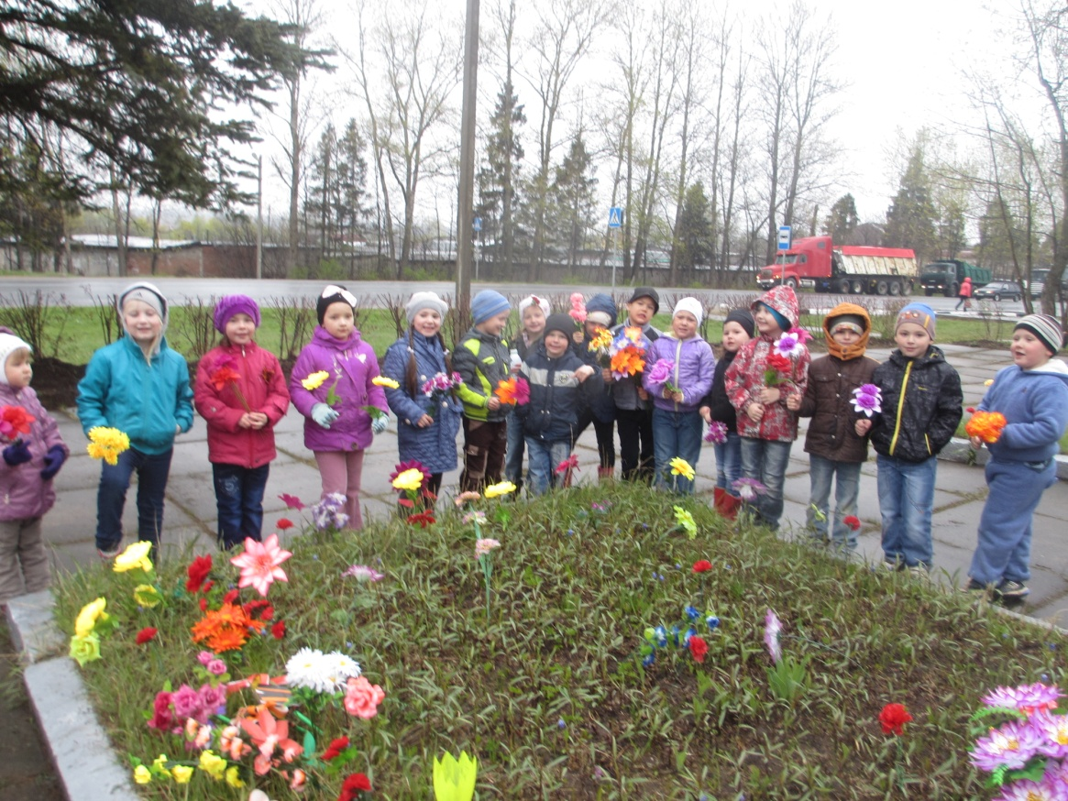

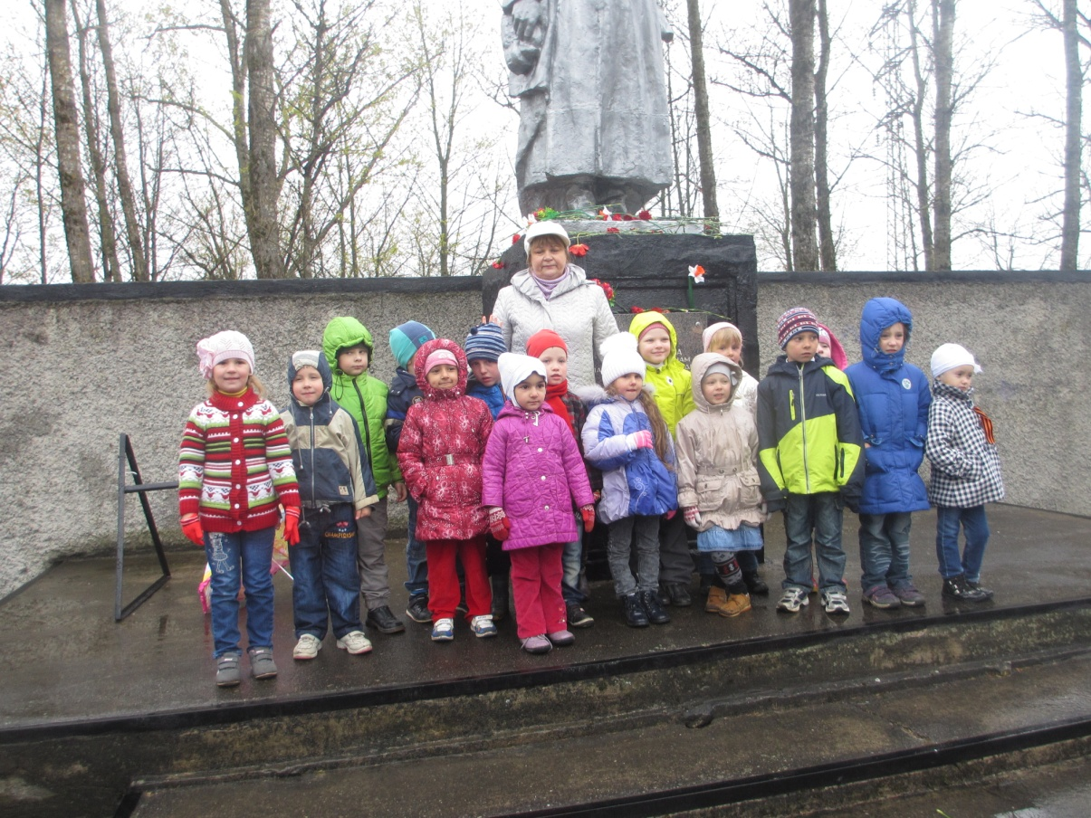
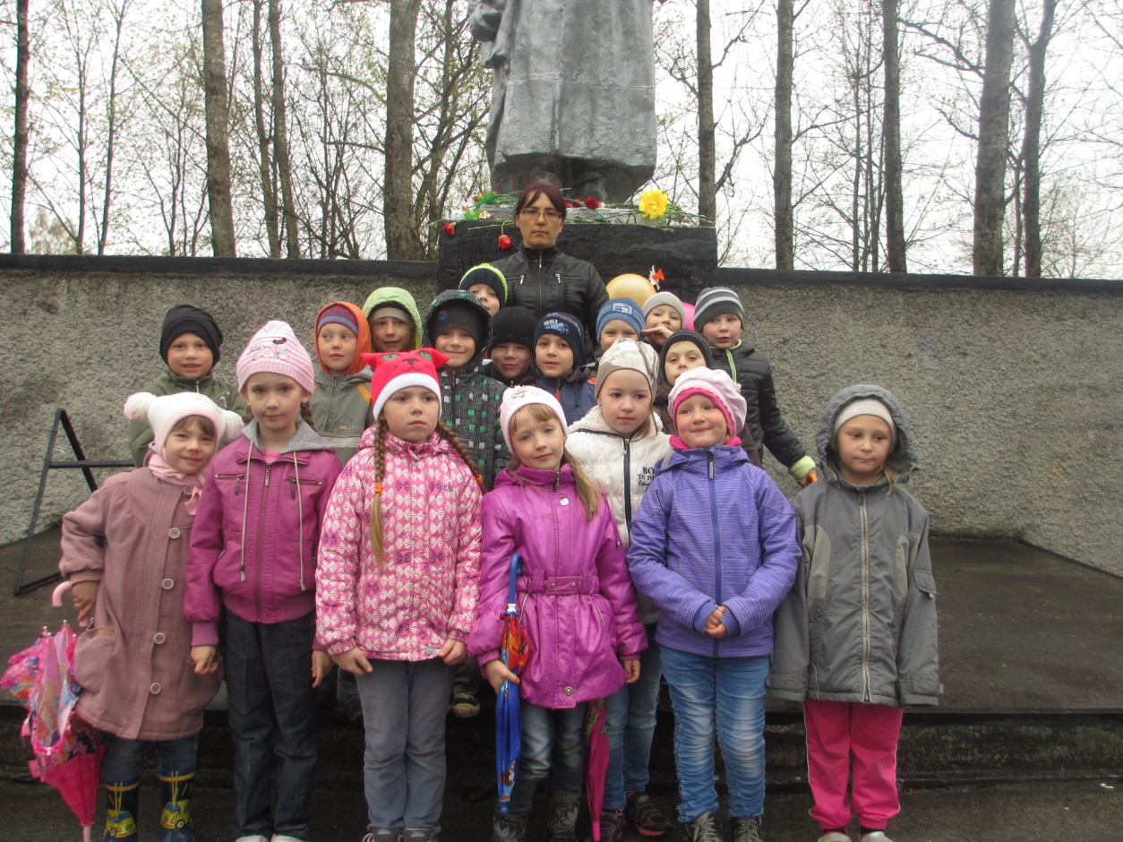

15 мая
В детском саду дала концерт
Детская школа искусств.
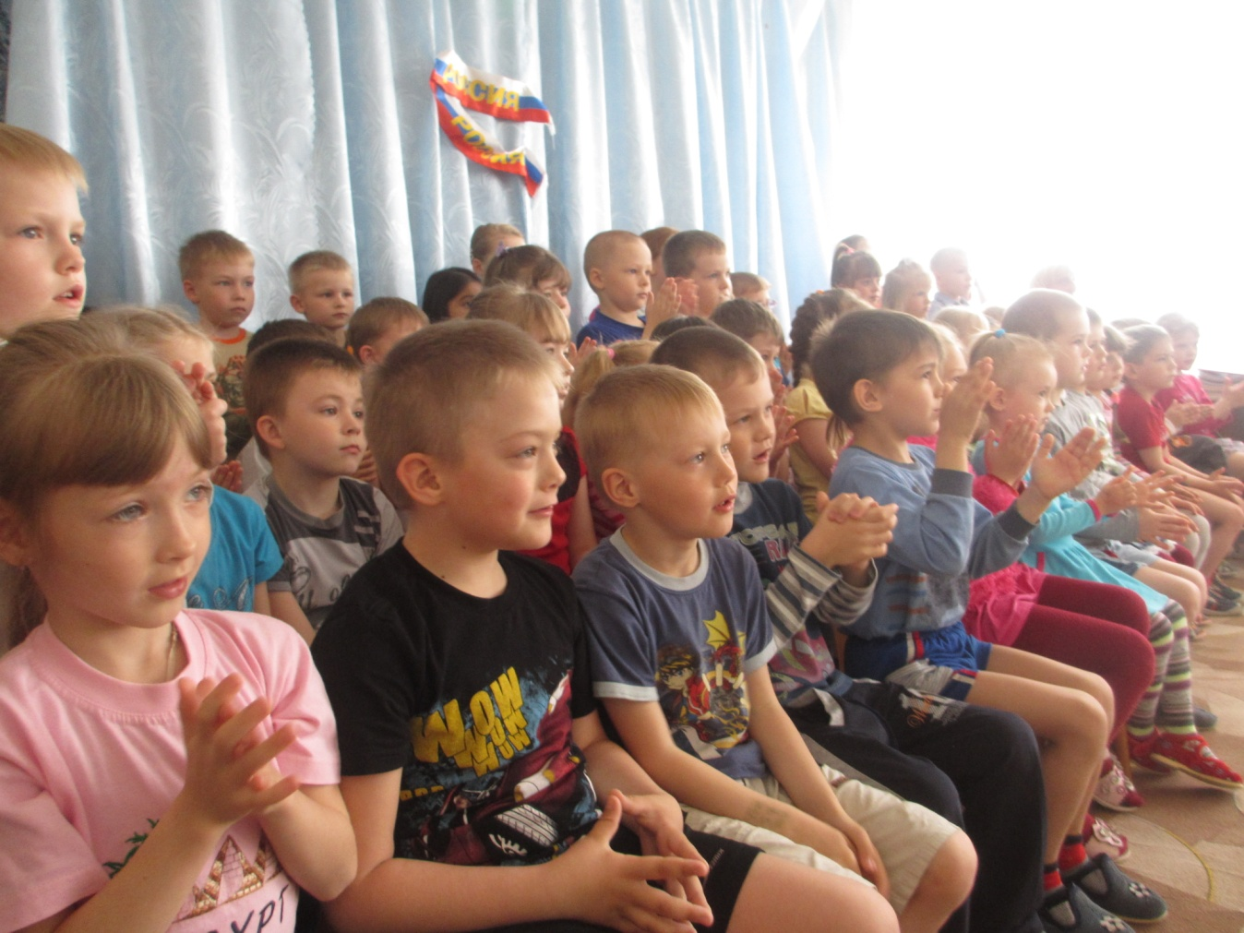
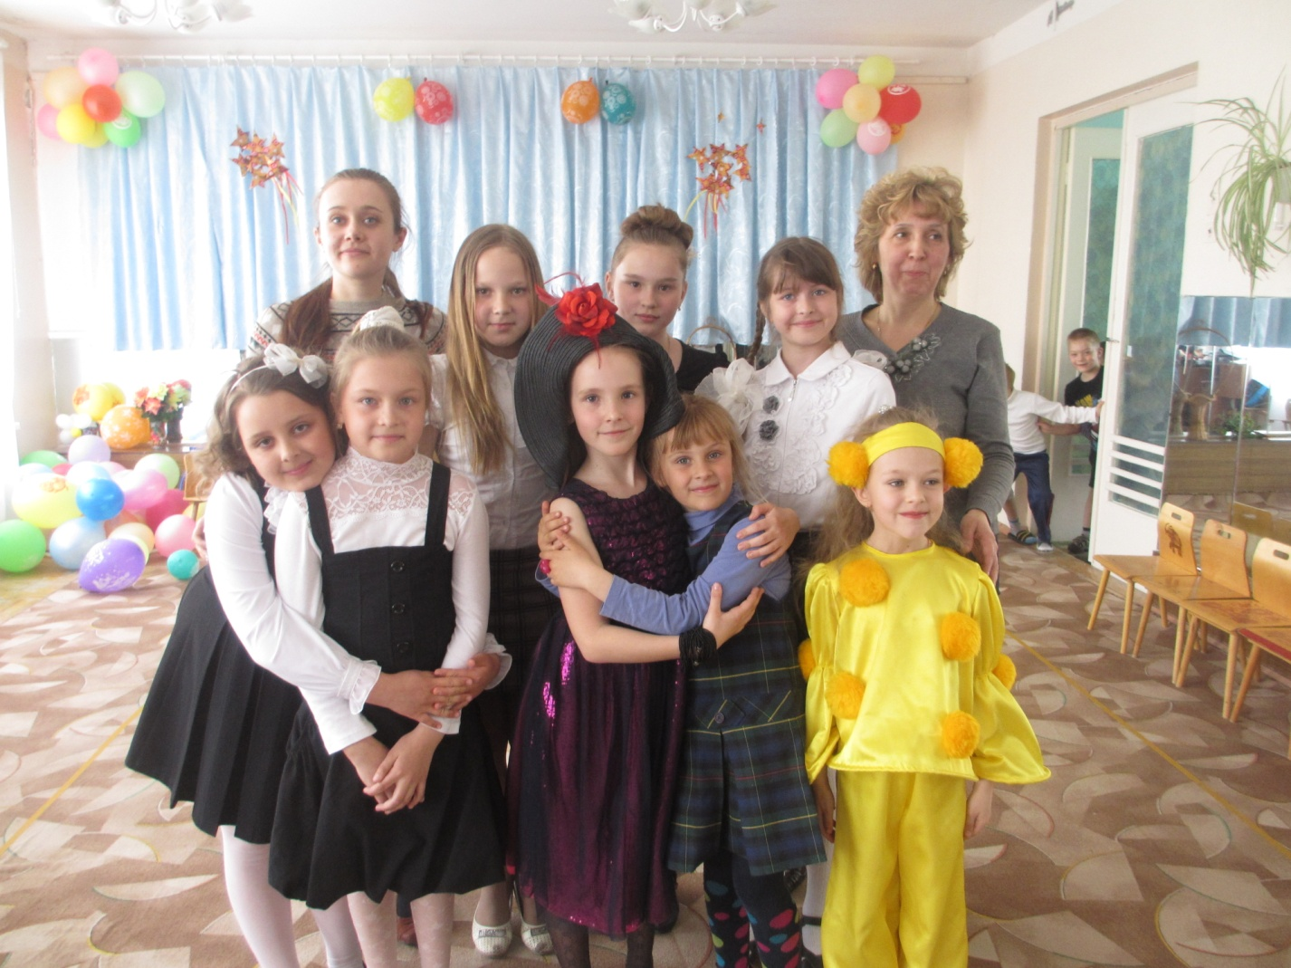

********************************
2 июня
В детском саду было проведено
развлечение, посвященное
Международному дню защиты детей.
********************************
11 июня
В детском саду прошло музыкальное развлечение
"Здравствуй, лето!"
********************************
4 июля
Дети старшего дошкольного возраста
были приглашены на развлечение
"Веселая игротека!"
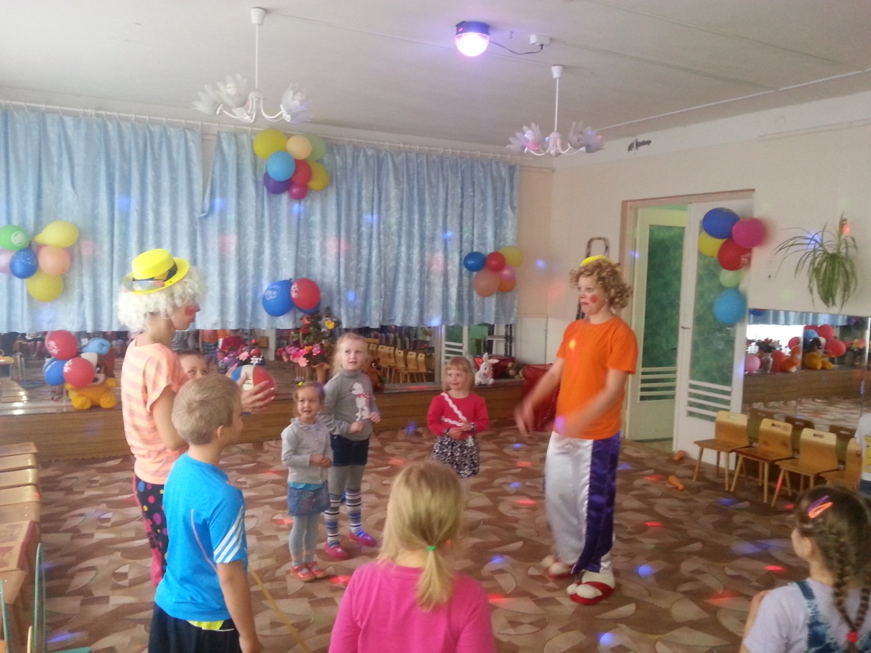

24 июля
В детском саду прошли соревнования
"Веселые старты!"
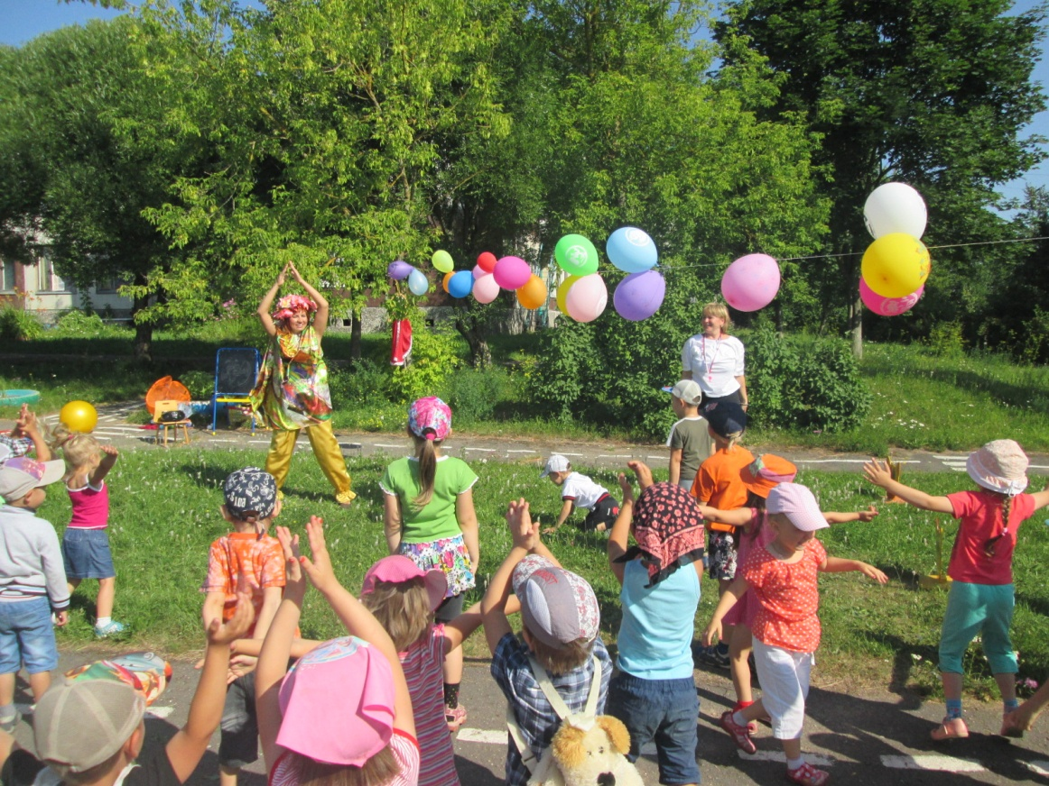
********************************
25 июля
В детском саду дошкольники разных групп
приняли участие в конкурсе рисунков на асфальте.
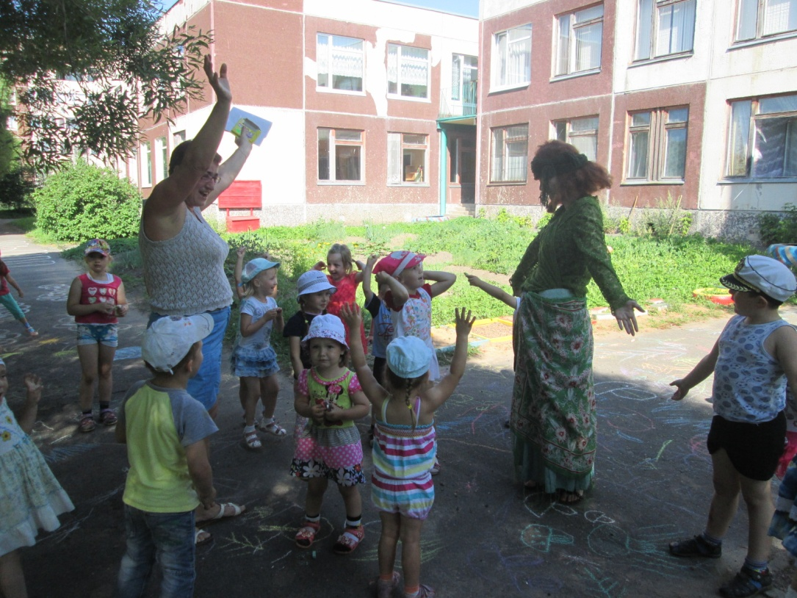

31 июля
В детском саду ребята стали участниками экологического развлечения " Удивительная природа!"



